数学建模队员选拔
摘要
本文用数学建模的方法对数学建模人员的选拔及组队问题进行了深入的分析和研究，考虑了影响数学建模人员的选拔及组队的因素。而本文中考虑的主要因素是队员的数学基础和计算机编程能力。建立数学模型求解，从而得到组队的合理安排。
对于问题一，我们根据自己对数学建模的理解，以及针对问题找资料，然后通过自己的加工整理得到解答。得出的结论是：数学建模所需要的关键因素有，数学基础、计算机编程能力以及论文写作能力。
对于问题二我们建立模型求解，数学建模队员的选拔的评价标准，从本质上讲就是对队员所具备的各项素质进行综合评价，以及个别特殊情况的特殊处理。此处我们分别使用层次分析法和秩和比（RSR）法建立两个独立模型，并分别对其进行求解。
层次分析法，就是先分析出各个建模素质所占的权重，后使用公式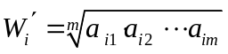
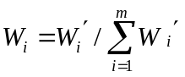计算初始权重系数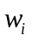，再使用公式

归一化权重系数，组合权重系数等一系列处理后。依据依据综合评分指标筛选出9名队员，后考虑到队员的人数较少，采取优先数学和计算机能力强的队员组队，后随机组队的原则组队。得出的组队方式有：S1-S11-S7；S2-S10-S6；S4-S8-S14。
秩和比（RSR）法，主要考虑到此法不需要在事先对其进行赋权重，可以弥补层次分析法的不足。首先使用公式
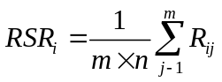，通过计算得出其RSR的值，对数据进行一定的处理后，使用MATLAB线性拟合，得到RSR的回归方程： 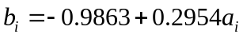，后根据RSR值的判断选出确定参赛的人员(此处选出10人)。将10人按数学基础和编程能力进行一定的排序后，使用Lingo程序，求得每一组内人员的数学基础和编程能力的最优组合，而后将第三人随机分配给每一个组。使用此模型得出的分组方式为：S2-S10-S6；S1-S13-S12；S4-S8-S14。
对于问题三，利用问题二所做模型，代入其进行分析，计算求解后得出结论：指导老师在对学生机试的时候发现一个计算机编程高手，然后直接录用，不再考察其它情况，这种做法是不可取。
对于问题四，根据前面三问得出数模所需素质和怎样选择流程选人，得到高质量的同学。根据实时分析和理论依据，为数学建模教练组提出选拔建模人员和组队方式的建议。

关键词：层次分析法 秩和比（RSR）法 MATLAB线性拟合 lingo程序

1、问题重述
一年一度的全国大学生数学建模竞赛是高等院校的重要赛事。由于竞赛场地、经费等原因，不是所有想参加竞赛的人都能被录用。为了能够选拔出真正优秀的同学代表学校参加全国竞赛，数学建模教练组需要投入大量的精力，但是每年在参赛的时候还是有很多不如意之处：有的学生言过其实，有的队员之间合作不默契，影响了数学建模的成绩。
数学建模需要学生具有较好的数学基础和必要的数学建模知识、良好的编程能力和熟练使用数学软件的能力、较强的语言表达能力和写作能力、良好的团队合作精神，同时还要求思维敏捷，对建立数学模型有较好的悟性。
目前选拔队员主要考虑以下几个环节
数学建模培训课程的签到记录；数学建模的笔试成绩，上机操作，学生个人简介，面试，老师和学生的推荐等，通过这种方式选拔出队员。然后按照3人一组分为若干小组，为了使得小组具有较好的知识结构，一般总是将不同专业的学生安排在一起，使得每个小组至少包含一位数学基础较好的同学、计算机编程能力强的同学。各组通过做题进行交流和磨合，合作比较好的保留，合作不好的进行调整。
下表列出了15个学生的部分信息，空白处为学生不愿意提供或未能了解的情况
现在需要解决以下几个问题：
1．根据你们所了解的数学建模知识，选拔数学建模队员要考察学生的哪些情况？哪些素质是数学建模的关键素质，如何进行考察？
2．根据上表中信息，建立建模队员选拔的数学模型，从中选出9位同学，并组成3个队，使得这三个队具有良好的知识机构。
3．有的指导老师在对学生机试的时候发现一个计算机编程高手，然后直接录用，不再考察其它情况，这种做法是否可取。
4．为数学建模教练组写1份1000－1500字的报告，提出建模队员选拔机制建议，帮助教练组提高建模队员选拔的效率和质量。

2、问题分析
由于考虑到数学建模一种综合性较强，需要参赛队伍所具备的知识较为全面的的竞赛。所以，在考虑组队时要充分考虑各队员的特点，尽可能做到优势互补，将团队的力量发挥到最大。
在众多需要考虑的因素中，数学基础较好、计算机编程能力强和论文写作能力强，是三个关键性的因素。而对于本题中，我们只需要考虑数学基础和计算机编程能力的。所以，在考虑分组时，目的就是即要使得参加竞赛的人员综合能力最优，又要使得数学基础和计算机编程能力组合后达到最优。
而至于第一，第三，第四问，大多都是属于文字阐述，需要具体解决的是第二问的模型建立与求解。
所以，我们所要解决的问题有以下几个：
1、给出表格中每个人员特点参数的具体衡量标准；
2、按照一定的方法及标准从给定的人员中筛选出参赛人员；
3、从参赛人员中根据每个人具体的特点，综合考虑求其最优的组队方式；
4、优化模型，得到其最佳组合方式；

3、模型假设与符号说明
3.1模型假设
1、假设笔试成绩作为某人数学基础的衡量标志；
2、假设机试成绩作为某人编程能力的衡量标志；
3、假设题目中所给的数据——其他情况，作为对机试的附加分考虑；
4、假设所给数据人员的论文写作能力都不参与考虑；
5、假设忽略班上学习成绩排名这一组数据对整体的影响；
6、假设笔试、思维敏捷、机试和识面，以分数或A、B、C、D衡量的关系都用具体的阿拉伯数字表示其大小；
7、假设在使用秩和比（RSR）法时，听课情况忽略不计；
8、假设所给信息都准确合理；
9、假设其他情况中没有数据信息的视为没接触过与数学建模的知识；
10、假设每组队员的合作情况可以在组队后得以磨合；

3.2符号说明
：表示数学基础好的人；
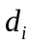表示计算机编程能力好的人；
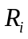：按分数排名后的逆序列；
RSR：各同学排名后的逆序列之和与所有同学成绩的矩阵行列之积的商；
: 所有同学成绩的矩阵的列；
: 所有同学成绩的矩阵的行；
:RSR所出现的频率；
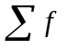：RSR所出现的累计频率；
：各组RSR大小的逆序列值；
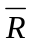：各组逆序列值的平均值；
：各组逆序列值的平均值与行的商；
Probit：百分率P对应的标准正太分布值加5；
:RSR关于Probit线性回归的常系数；
: RSR关于Probit线性回归的一次系数；
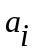：RSR回归方程的自变量；
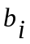：RSR回归方程的因变量；

4、模型建立与求解
问题一：选拔数学建模队员要考察学生的哪些情况？哪些素质是数学建模的关键素质，如何进行考察？
全国大学生数学建模竞赛的内容如下：竞赛题目一般来源于工程技术和管理科学等方面经过适当简化加工的实际问题，不要求参赛者预先掌握深入的专门知识，只需要学过高等学校的数学课程。题目有较大的灵活性供参赛者发挥其创造能力。参赛者应根据题目要求，完成一篇包括模型的假设、建立和求解、计算方法的设计和计算机实现、结果的分析和检验、模型的改进等方面的论文（即答卷）。竞赛评奖以假设的合理性、建模的创造性、结果的正确性和文字表述的清晰程度为主要标准。
对数学建模知识的了解，作出如下分析：
1、数学建模竞赛让学生面对一个从未接触过的实际问题，运用数学方法和计算机技术加以分析、解决，学生必须开动脑筋、拓宽思路，充分发挥创造力和想象力，这就需要学生具有良好的数学知识、良好的编程能力和熟练使用数学软件的能力。
2、竞赛紧密结合社会热点问题，富有挑战性，吸引着学生关心、投身国家的各项建设事业。所以建模也同样要求学生拥有广阔的知识面和敏捷的思维方式。
3、竞赛需要学生在很短时间内获取与赛题有关的知识，并撰写一篇科技论文。这就要求学生有较强的资料获取能力，以及较强的自学能力。
4、 竞赛要三个同学共同完成一篇论文，三人在竞赛中要分工合作、取长补短、求同存异，既有相互启发、相互学习，也有相互争论，才能使得团队的能力发挥到最大。这就要求学生们具有同舟共济的团队精神和进行协调的组织能力。
5、竞赛是开放型的，三天中没有或者很少有外部的强制约束，学生们需要自觉地遵守竞赛纪律，公平地开展竞争。这就要求学生需要拥有诚信意识和自律精神。
以上各因素都是在选拔数学建模队员的时需要进行考察的能力。
最主要的因素有以下三方面：一个是数学基础，即对题目建立一个数学模型，通过模型来一步一步的求解；第二个是编程能力，就是通过编程来解数学模型里的某个方程组或者某个问题以得到模型的解；第三个是论文编写能力，即懂得论文编写的格式，按照格式组织好语言把建模解模的步骤和方法都一一明白的呈现在论文里。应该说每一步都很重要，所以在参加数学建模比赛时选合适的搭档也是非常重要的，三个人应该要在这三个方面能够互补。
具体的考察方法如下：对于考察数学基础，采取的方式可以有：组织一次数学知识的笔试；调取某位同学以往期末考试数学成绩进行查看；向其相关的指导老师进行咨询等。考察某同学的编程能力，采取的方法有：组织一次程序设计大赛；对以往的数学建模模拟题中的程序可行研究；确定大体的人员对象后可以有针对性的进行考察。考察某同学的论文写作能力，采取的方式可以有：调取其以往写过的论文进行研究；举办一次论文写作笔试等。
假若把数学建模比作穿建设桥梁。那么，扎实的数学知识基础则是这座桥梁的根基，根基不稳则一切都是枉然；良好的计算机编程能力和熟练使用计算机软件是这座桥梁的钢筋支架，钢筋支架分配合理以及紧密的结合，才能使得桥梁屹立不倒；而良好的语言表达则是桥梁的外部装饰，给人以赏心悦目的感觉！

问题二：建立建模队员选拔的数学模型，根据表中信息选拔出3个队。
4.2模型建立与求解
模型一、
层次分析法

对目标树自上而下一一对比打分，建立成对比较判断优选矩阵。
各层次评分标准见表2，表3为第一层子目标成对比较判断优选矩阵。
表格7目标树图各层次评分标准
对比打分 相对重要程度 说明
1 同等重要 两者对目标的贡献相同
2 略为重要 根据经验一个比另一个评价有利
3 确实重要 一个比另一个更有利，且在实践中证明
4 绝对重要 重要程度明显

表8 第一层目标成对比较判断优选矩阵

 | 笔试 | 听课次数 | 思维敏捷 | 机试 | 知识面
笔试 | 1 | 3 | 2 | 1 | 2
听课次数 | 1/3 | 1 | 1/2 | 1/3 | 1
思维敏捷 | 2/3 | 2 | 1 | 2/3 | 2
机试 | 1 | 3/1 | 3/2 | 1 | 3
知识面 | 1/3 | 1 | 1/2 | 1/3 | 1

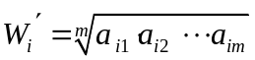按公式 ：
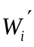
计算初始权重系数 得：

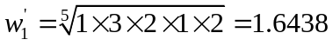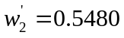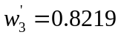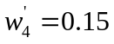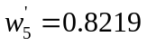
按公式
计算归一化权重系数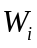 得：这样我们就能求出每种判断所占的比重：
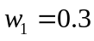 ，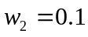，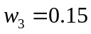，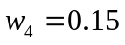，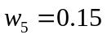
然后我们利用题目所给图将图中笔试、思维敏捷、机试、知识面排名分别分成四段所付比例分别为1、3/4、1/2、1/4。也就是90分以上和A的赋值为1，80分以上和B的赋值为3/4，70分以上和C赋值为1/2，60分以上和D赋值为1/4。而听课次数所付比例分别为1、2/3、1/3，即到课次数5、6赋值为1，到课次数3、4赋值为2/3，到课次数1、2赋值为1/3。我们分段的依据就是我们成绩的优、良、中、及格。跟ABCD。然后考虑到其他情况中考过程序员、上过建模选修课等对建模有好处我们就见其他情况中这些情况附加0.1的权重。
将结果代入之后得表格9：

学生 | 专业 | 笔试 | 班级排名 | 听课次数 | 其它情况 | 思维敏捷 | 机试 | 知识面 | 总分1 | 总分2
S5 | 数学 | 0.75 |  | 0.667 | 0 | 0.75 | 0.5 | 0.75 | 0.6667 | 0.6667
S8 | 数学 | 0.5 |  | 0.667 | 0.1 | 1 | 0.75 | 1 | 0.7417 | 0.8417
S1 | 数学 | 1 | 2 | 0.333 | 0 | 1 | 0.75 | 1 | 0.8583 | 0.8583
S3 | 机械 | 1 |  | 0.667 | 0 | 0.5 | 0.25 | 0.5 | 0.5917 | 0.5917
S4 | 机械 | 0.75 | 10 | 0.667 | 0.1 | 0.75 | 0.75 | 1 | 0.7792 | 0.8792
S2 | 电子信息 | 1 |  | 1 | 0.1 | 1 | 0.75 | 0.75 | 0.8875 | 0.9875
S6 | 电子信息 | 0.75 | 3 | 1 | 0 | 1 | 0.75 | 0.25 | 0.7375 | 0.7375
S9 | 电子信息 | 0.5 | 12 | 0.667 | 0.1 | 1 | 0.5 | 0.5 | 0.5917 | 0.6917
S10 | 电子信息 | 0.5 |  | 1 | 0.1 | 1 | 0.75 | 0.75 | 0.7375 | 0.8375
S7 | 化工与材料 | 0.75 | 7 | 1 | 0 | 0.5 | 0.75 | 0.75 | 0.7375 | 0.7375
S11 | 化工与材料 | 0.5 |  | 1 | 0 | 0.5 | 1 | 0.75 | 0.7375 | 0.7375
S12 | 化工与材料 | 0.5 |  | 0.333 | 0 | 1 | 0.5 | 1 | 0.6333 | 0.6333
S13 | 计算机 | 0.5 |  | 0.333 | 0 | 0.75 | 1 | 0.25 | 0.6333 | 0.6333
S14 | 计算机 | 0.5 |  | 1 | 0 | 1 | 0.75 | 1 | 0.775 | 0.775
S15 | 计算机 | 0.25 |  | 1 | 0 | 0.5 | 0.75 | 0.75 | 0.5875 | 0.5875
然后利用Excel数据降序排列，选出总分数排名前9位的同学。
表格10：
学生 | 专业 | 笔试 | 班级排名 | 听课次数 | 其它情况 | 思维敏捷 | 机试 | 知识面 | 总分1 | 总分2
S2 | 电子信息 | 1 |  | 1 | 0.1 | 1 | 0.75 | 0.75 | 0.8875 | 0.9875
S4 | 机械 | 0.75 | 10 | 0.667 | 0.1 | 0.75 | 0.75 | 1 | 0.7792 | 0.8792
S1 | 数学 | 1 | 2 | 0.333 | 0 | 1 | 0.75 | 1 | 0.8583 | 0.8583
S8 | 数学 | 0.5 |  | 0.667 | 0.1 | 1 | 0.75 | 1 | 0.7417 | 0.8417
S10 | 电子信息 | 0.5 |  | 1 | 0.1 | 1 | 0.75 | 0.75 | 0.7375 | 0.8375
S14 | 计算机 | 0.5 |  | 1 | 0 | 1 | 0.75 | 1 | 0.775 | 0.775
S7 | 化工与材料 | 0.75 | 7 | 1 | 0 | 0.5 | 0.75 | 0.75 | 0.7375 | 0.7375
S11 | 化工与材料 | 0.5 |  | 1 | 0 | 0.5 | 1 | 0.75 | 0.7375 | 0.7375
S6 | 电子信息 | 0.75 | 3 | 1 | 0 | 1 | 0.75 | 0.25 | 0.7375 | 0.7375
然后我们根据每组都需要一名数学基础好的同学和一名计算机编程能力强的人来对这就个人进行编组，利用Excel数据降序排列选人。
模型一，我们先选数学基础好的三个同学， 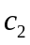， 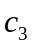，然后再从剩余的六个人中选三个计算机编程能力强的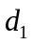，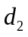，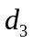。最后还剩余三人，即现在要组成三个组，每个组中都从数学基础好的三人中计算机编程能力强的三人中剩余三人中各选一人，一共有27种组合先随机搭配，
模型二，我们先选计算机编程能力强的三个同学,，，，然后再从剩余的六个人中选三个人数学基础好的人， ， ，最后还剩余三人，即现在要组成三个组，每个组中都从数学基础好的三人中计算机编程能力强的三人中剩余三人中各选一人，一共有27种组合先随机搭配，
使用此种方法得到的组队形式为:
计算机能力 | 数学基础
=S8 | =S1
=S4 | =S7
=S2 | =S6

数学基础 | 计算机能力
=S1 | =S8
=S2 | =S10
=S4 | =S11

然后得两种分组方式：
一模一种S1,S11,S7\S2,S10,S6\S4,S8,S14
二模一种S8,S6,S14\S4,S7,S11\S2,S7,S11

模型二：
秩和比（RSR）法
表格处理方法：对于笔试和思维敏捷、机试、知识面都以A、B、C、D四等衡量的，将其换成排名，最后以排名高的数值大，排名低的数值小。同个等次的用排名最高加上最低取平均值，再将数值相加得到每个学生数值总分，便可得到相应的数值。下表为转换后的排名数值表：
表格1：
学生 | 笔试 | 思维敏捷 | 机试 | 知识面 | 总分
S15 | 1 | 2.5 | 9 | 7.5 | 20
S12 | 2 | 11.5 | 3 | 13 | 29.5
S11 | 3 | 2.5 | 14.5 | 7.5 | 27.5
S14 | 3 | 11.5 | 9 | 13 | 36.5
S10 | 5 | 11.5 | 9 | 7.5 | 33
S13 | 6 | 6 | 14.5 | 1.5 | 28
S9 | 6 | 11.5 | 3 | 3.5 | 24
S8 | 8 | 11.5 | 9 | 13 | 41.5
S7 | 9 | 2.5 | 9 | 7.5 | 28
S5 | 11 | 6 | 3 | 7.5 | 27.5
S4 | 11 | 6 | 9 | 13 | 39
S6 | 11 | 11.5 | 9 | 1.5 | 33
S3 | 13 | 2.5 | 1 | 3.5 | 20
S2 | 14 | 11.5 | 9 | 7.5 | 42
S1 | 15 | 11.5 | 9 | 13 | 48.5
再由秩和比法的公式，计算RSR：
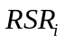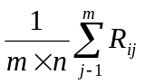
计算得到RSR，再将其重新按照RSR的从小到大排序，如表格2：
学生 | 笔试 | 思维敏捷 | 机试 | 知识面 | 总分 | RSR | 排序
S15 | 1 | 2.5 | 9 | 7.5 | 20 | 0.333 | 1
S12 | 2 | 11.5 | 3 | 13 | 29.5 | 0.491 | 8
S11 | 3 | 2.5 | 14.5 | 7.5 | 27.5 | 0.458 | 5
S14 | 3 | 11.5 | 9 | 13 | 36.5 | 0.608 | 11
S10 | 5 | 11.5 | 9 | 7.5 | 33 | 0.55 | 9
S13 | 6 | 6 | 14.5 | 1.5 | 28 | 0.467 | 6
S9 | 6 | 11.5 | 3 | 3.5 | 24 | 0.4 | 3
S8 | 8 | 11.5 | 9 | 13 | 41.5 | 0.691 | 13
S7 | 9 | 2.5 | 9 | 7.5 | 28 | 0.467 | 7
S5 | 11 | 6 | 3 | 7.5 | 27.5 | 0.458 | 4
S4 | 11 | 6 | 9 | 13 | 39 | 0.65 | 12
S6 | 11 | 11.5 | 9 | 1.5 | 33 | 0.55 | 10
S3 | 13 | 2.5 | 1 | 3.5 | 20 | 0.333 | 2
S2 | 14 | 11.5 | 9 | 7.5 | 42 | 0.7 | 14
S1 | 15 | 11.5 | 9 | 13 | 48.5 | 0.808 | 15
再确定RSR分布表：
先确定各组频率，以及累计频率；
再得到各组的RSR的秩次Ｒ，以及平均秩次；
计算向下累计频率=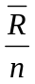；
最后将P换算成Probit，Probit为百分率P对应的标准正太离差u，再加上5；
下表为选拔人员的RSR的分布表：

表格3：
RSR |  |  |  |  | （／）*100％ | Probit/
0.808 | 1 | 15 | 15 | 15 | 97.5 | 6.96
0.7 | 1 | 14 | 14 | 14 | 94.4 | 6.59
0.691 | 1 | 13 | 13 | 13 | 86.7 | 6.16
0.65 | 1 | 12 | 12 | 12 | 80 | 5.85
0.608 | 1 | 11 | 11 | 11 | 74.4 | 5.66
0.55 | 2 | 10 | 9,10 | 9.5 | 63.3 | 5.36
0.491 | 1 | 8 | 8 | 8 | 54.4 | 5.12
0.467 | 2 | 7 | 6,7 | 6.5 | 43.3 | 4.83
0.458 | 2 | 5 | 4,5 | 4.5 | 30 | 4.47
0.4 | 1 | 3 | 3 | 3 | 20 | 4.15
0.333 | 2 | 1 | 1,2 | 1.5 | 10 | 3.72
然后计算RSR的回归方程，以Probit为自变量，其符号表示为；以RSR为因变量其符号表示为。则有关系式：
= ＋×
于是我们用可利用表格3中数据，采用matlab程序（附录二）对与之间进行线性拟合得到关于的线性模型：
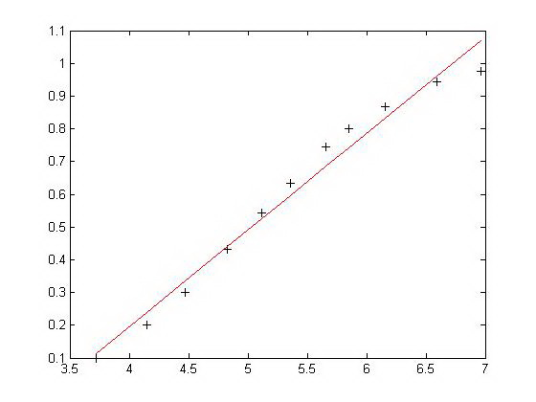

其中：
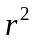=0.9765，=373.4228，=0.0000
再根据RSR的大小，得出我们所需要选拔的对员，
如表格4：
学生 | 笔试 | 思维敏捷 | 机试 | 知识面 | 总分 | RSR/
S1 | 15 | 11.5 | 9 | 13 | 48.5 | 0.808
S2 | 14 | 11.5 | 9 | 7.5 | 42 | 0.7
S8 | 8 | 11.5 | 9 | 13 | 41.5 | 0.691
S4 | 11 | 6 | 9 | 13 | 39 | 0.65
S14 | 3 | 11.5 | 9 | 13 | 36.5 | 0.608
S6 | 11 | 11.5 | 9 | 1.5 | 33 | 0.55
S10 | 5 | 11.5 | 9 | 7.5 | 33 | 0.55
S12 | 2 | 11.5 | 3 | 13 | 29.5 | 0.491
S7 | 9 | 2.5 | 9 | 7.5 | 28 | 0.467
S13 | 6 | 6 | 14.5 | 1.5 | 28 | 0.467
由于出现最后两名并列的情况，所以都列出，但作为建模，除了考察其总的方面之外，单方面的优势应优先考虑，所以此处最后留下S13。
由于数学建模是一个注重团队的竞赛，且每个队三个人，所以我们必须将所选的队员分成三队，分队的标准又是每个小组至少包含一位数学基础较好的同学、计算机编程能力强的同学，我们有理由先将这两方面比较优秀选出来，对于之前忽略的上过建模选修课、过计算机三级、考过程序员等的情况，这里可以体现，为了区别，将有过上述情况的分别在相应的方面（上过建模课归入笔试，与计算机有关的优势归入机试）加2，选出这两方面的优秀的如下表：
笔试表格5：
学生 | 笔试 | 思维敏捷 | 机试 | 知识面 | 总分 | RSR
S1 | 15 | 11.5 | 9 | 13 | 48.5 | 0.808 | 15
S2 | 14 | 11.5 | 11 | 7.5 | 44 | 0.7 | 14
S4 | 13 | 6 | 9 | 13 | 39 | 0.65 | 12
S6 | 11 | 11.5 | 9 | 1.5 | 33 | 0.55 | 10
机试表格6：
学生 | 笔试 | 思维敏捷 | 机试 | 知识面 | 总分 | RSR
S2 | 14 | 11.5 | 11 | 7.5 | 44 | 0.7 | 14
S8 | 8 | 11.5 | 11 | 13 | 43.5 | 0.691 | 13
S10 | 5 | 11.5 | 11 | 7.5 | 35 | 0.55 | 9
S13 | 6 | 6 | 14.5 | 1.5 | 28 | 0.467 | 6
将选取出来的两部分学生按笔试成绩和机试成绩分别作为两个矩阵，然后使用附录三的lingo程序对其进行运算求解： 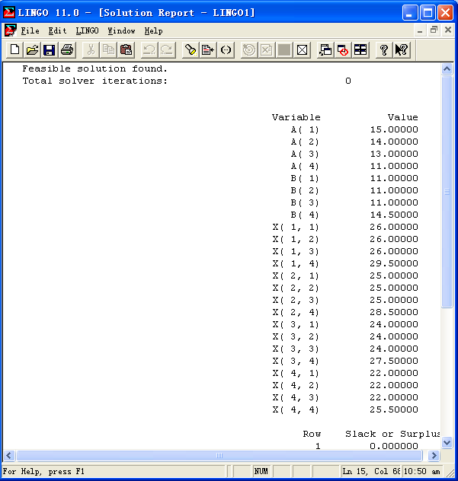
根据Lingo得出的结果，建立如下所示的表格，其具体分析如下：
首先我们将笔试优秀的数据加上机试优秀的数据（由于S2两项都优秀，经权衡后，只选取其笔试数据），利用lingo两两相加，便得到了几种组合方式；
 | S2 | S8 | S10 | S13
S1 | 26 | 26 | 26 | 29．5
S2 | 25 | 25 | 25 | 28.5
S4 | 24 | 24 | 24 | 27.5
S6 | 22 | 22 | 22 | 25.5
再从这几种组合中得到两项数据之和较大的三组作为既定的三组的前两位成员，还有三个队员没有组队的可以插入已定的三队中，办法是将各组中两队员的笔试与机试数据分别求和，再将其他三组队员的这两项数据与之相加，便又得到了几个组合，在观察各组合比较均匀的三组便是我们所需要的三组。
三组分别为S2-S10-S6，S1-S13-S12，S4-S8-S14。

问题三：判断有的指导老师在对学生机试的时候发现一个计算机编程高手，然后直接录用，不再考察其它情况，这种做法是否可取。
对于有的指导老师在对学生机试的时候发现一个计算机编程高手，然后直接录用，不再考察其它情况的情况。这种做法是否合理，我们对其进行分析如下：
首先我们从所建模型来考虑该学生的各项指标；
假如该同学的各项数据为：
专业 | 笔试 | 班级排名 | 听课次数 | 其它情况 | 思维敏捷 | 机试 | 知识面
计算机 | 1 |  |  |  | 2.5 | 15 | 1.5
这样的假设是具有一定合理性的，毕竟一律不考虑，便可将其极端假设，也就是说他除了计算机之外，其他都比较差是一种合适的考虑，将上述数据按照模型处理如下：
专业 | 笔试 | 班级排名 | 听课次数 | 其它情况 | 思维敏捷 | 机试 | 知识面 | 总分 | RSR
计算机 | 1 |  |  |  | 2.5 | 15 | 1.5 | 19 | 0.316
将表中所列数据RSR（）代入模型的回归方程：
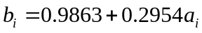
中便得到了相应的（Probit）
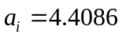
将ai的值与模型中的其他数据相比较便也就得了相应的逆排名：
学生 | 笔试 | 思维敏捷 | 机试 | 知识面 | 总分 | RSR | 逆排名
S15 | 1 | 2.5 | 9 | 7.5 | 20 | 0.333 | 1
S12 | 2 | 11.5 | 3 | 13 | 29.5 | 0.491 | 8
S11 | 3 | 2.5 | 14.5 | 7.5 | 27.5 | 0.458 | 5
S14 | 3 | 11.5 | 9 | 13 | 36.5 | 0.608 | 11
S10 | 5 | 11.5 | 9 | 7.5 | 33 | 0.55 | 9
S13 | 6 | 6 | 14.5 | 1.5 | 28 | 0.467 | 6
S9 | 6 | 11.5 | 3 | 3.5 | 24 | 0.4 | 3
S8 | 8 | 11.5 | 9 | 13 | 41.5 | 0.691 | 13
S7 | 9 | 2.5 | 9 | 7.5 | 28 | 0.467 | 7
S5 | 11 | 6 | 3 | 7.5 | 27.5 | 0.458 | 4
S4 | 11 | 6 | 9 | 13 | 39 | 0.65 | 12
S6 | 11 | 11.5 | 9 | 1.5 | 33 | 0.55 | 10
S3 | 13 | 2.5 | 1 | 3.5 | 20 | 0.333 | 2
S2 | 14 | 11.5 | 9 | 7.5 | 42 | 0.7 | 14
S1 | 15 | 11.5 | 9 | 13 | 48.5 | 0.808 | 15
表中数据表明该同学的数据评价是低于所有的同学的，所以从这个评价模型可得出该同学不该被选拔为建模队员。
对于指导老师发现一个计算机编程高手，然后直接录用，不再考察其它情况的情况，从建模的需求的素质的理性上考虑是不可取的，只片面的从编程一方面考虑，而不考察其他素质这是一种误区，建模所具备的编程是从数学方面进行考虑的，而不只是单纯的编程。另一方面数学建模需要的是团队合作，对于一个只懂编程，数学基础和必要的数学建模知识、较强的语言表达能力和写作能力却未知的学生是不应不考察其他方面的，倘若具备一些这些方面的能力，可以被选拔，如果这些方面能力很差的话，是不利于建模的与团队的理解。
综上所述，得出以下结论：指导老师在对学生机试的时候发现一个计算机编程高手，然后直接录用，不再考察其它情况，这种做法不可取。

问题四：为数学建模教练组写1份1000－1500字的报告，提出建模队员选拔机制建议，帮助教练组提高建模队员选拔的效率和质量。

数学建模教练组选拔建模队员机制
建议报告

数参学建模教练组：
一年一度的全国大学生数学建模竞赛是高等院校的重要赛事。由于竞赛场地、经费等原因，不是所有想参加竞赛的人都能被录用。为了能够选拔出真正优秀的同学代表学校参加全国竞赛，数学建模教练组需要投入大量的精力，但是每年在参赛的时候还是有很多不如意之处。针对这一实际存在的现象，我们通过以往队员数据的分析研究，对此问题的解决方案报告如下：
选拔数学建模队员要考察学生很多的情况，但是总的来说，关键因素是以下三点：数学基础、编程能力和论文编写能力。作为一个团队合作的项目，每个队应尽量达到这三者的有机组合。对于个人应该这三方面的综合能力比较强，并且要有一方面是比较突出。
在数学建模之前，都会有数学建模培训，而第一步的工作就是选拔参加培训的人员。选拔人员的具体方法有以下几种：举办数学建模选拔赛，择优录取；老师推荐学生；毛遂自荐者在老师考察后据情况而定。
其次是培训，光有兴趣是不够的，这就涉及到一个能力的问题，就像有些人对文章很有兴趣，但他也不一定能写好文章，虽然来加培训的同学都对数学建模有兴趣，但由于每个学校人数限定的原因，不可能每个报名的人都能参加竞赛，这必然要经历一个选着的问题，所以我们用培训来选人，在培训这一关刷下一些人，每次培训都要签到，当没签到达到一定的次数，我们就应该淘汰这些人，也许他是对这个数学建模没兴趣了，也许他太忙了，没空没办发。设想我们培训之后，我们的同学对数学建模都有了一定的了解，表现也不错，而且兴趣不减，那我们培训结束后所留下的人都是些对数学建模有兴趣、了解表现很好的人。那我数学建模的同学的素质就相当可靠了。
再次就是考试，考察同学的数学基础、编程能力和论文编写能力，尽管现在的留下来的同学都很优秀了，但我们要优中选优，让能力最好的同学去参加数学建模竞赛，因为参加数学建模不仅仅让个人或团队获得荣誉，更重要的是为学校获得荣誉，所以我们不能凭这些就确定谁参加竞赛，谁不参加，不管怎么样，实力最重要，所以考试是必须的，设想一下经过我们重重筛选，重重考核，现在我们选出的同学不仅对数学建模感兴趣，而且对数学建模有一定的了解，更重要的是实力是非常强，是这批同学中的佼佼者，让他们组队参加竞赛无疑是最明智的选着。
最后就是组队了，个个同学能力超群不一定就能获得最终的胜利，只有每个人能力好，而且团队配合好才是最重要的。最后我们考查的就是团队协作能力，设想经过这样一个阶段的筛选，我们数学建模的同学对数学建模既有兴趣又有了解还有能力超群，更重要的是有着良好的团队协作能力，这样的队伍就相当完美了组好队伍后我们可以对所选同学进行更加深入的培训，也可以最后考试中多选几对，然后最后也可以淘汰几对，给同学一点压力。

数学建模组
2010年8月25日

五、模型评价
5.1、模型优点
在建立模型时我们都是将问题转换为一个数学目标函数，模型结果一方面具体分配出了，另一方面模型简单清晰，便于理解和推广。
秩和比法通过对各指标用秩次评价，能够很好的对学生的各项指标进行综合评价，并且通过回归分析得出的线性回归方程，便可在已知某同学的各指标的秩次的情况下，得出该同学的综合评价。
其中，对于第二问的模型一，其模型具有较好的可操作性；而模型二具有较好的可推广性。其中将人员的选拔灵活的引入矩阵求和问题，使得模型进一步得到简化。
5.2模型的缺点
由于实际问题与许多变量有关，而我们模型中为了使其简化只考虑了少量主要变量，如表格中思维敏捷和知识面都没有完全考虑进去，这些问题都可能使实际结果偏离具体的选择策略。
另外，问题二中模型一使用层次分析法，在涉及到需给定某一部分的权重时，由于主观因素的影响，同时也缺乏准确的专业知识解释，所以权重的选择会产生偏差；并且，由于人员选择的方法问题，使得模型一得推广性不是很强。而我们所建立的模型二则很好的解决了这一难题。

参考文献：
[1] 戴明强 李卫军 杨鹏飞，数学建模及其应用，北京：科学出版社，2007，169-186；
[2] 张志涌 杨祖樱 ，数学建模教程R2006a—R2007a北京航空航天大学出版社；
[3] 董霖 MATLAB使用详解 电子工业出版社；
[4] 徐金明 MATLAB实用教程，北京：清华大学出版社，2005；
[5] 徐全智 杨晋浩，数学建模，北京：高等教育出版社，2008；
[6] 戴明强 李卫军 杨鹏飞，数学建模及其应用，北京：科学出版社，2007

附录一：各学生的笔试成绩直方图
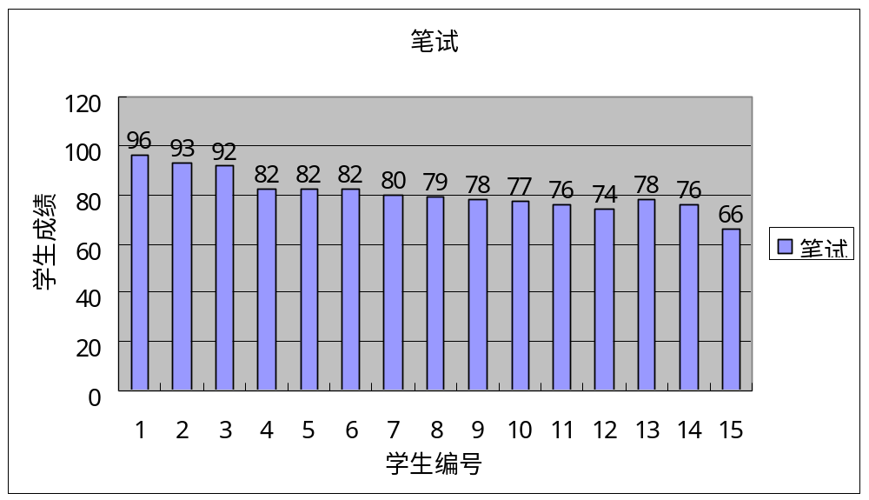

附录二：
x=[6.96 6.59 6.16 5.85 5.66 5.36 5.12 4.83 4.47 4.15 3.72]';
X=[ones(11,1) x];
Y=[0.975 0.944 0.867 0.8 0.744 0.633 0.544 0.433 0.3 0.2 0.1]';
[b,bint,r,rint,stats]=regress(Y,X);
b,bint,stats
rcoplot(r,rint)
z=b(1)+b(2)*x;
plot(x,Y,'k+',x,z,'r')

附录三：
model:
sets:
myset/1..4/:a,b;
link(myset,myset):x;
endsets
data:
a=
15 14 13 11;
b=
11 11 11 14.5;
enddata
@for(link(i,j):x(i,j)=a(i)+b(j));
end

